Ulåste indgående dokumenter
Når man registrer dokumenter som indgået (modtaget af andre), er det bør man typisk ikke rette i dokumenterne. Dette er blot en orientering om, at du har modtaget dokumenter som stadig er åbne.
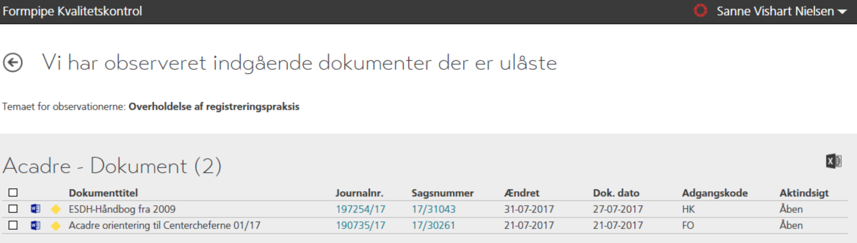

Hvis dokumenterne ”bare” skal låses, har man mulighed for at markere alle ved, at sætte ”flueben” i den øverste firkant (til venstre) – alle dokumenter bliver markeret.

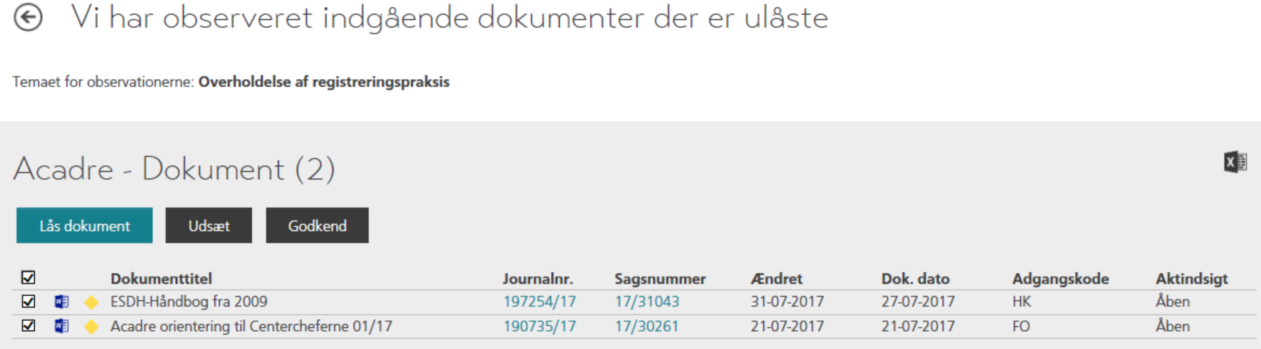

Herfra kan du låse begge dokumenter.
Hvis du vil også ønsker, at ændre aktindsigt samtidig, f.eks. på ét af dokumenterne kan du klikke på dokumenttitlen og følgende billede åbner

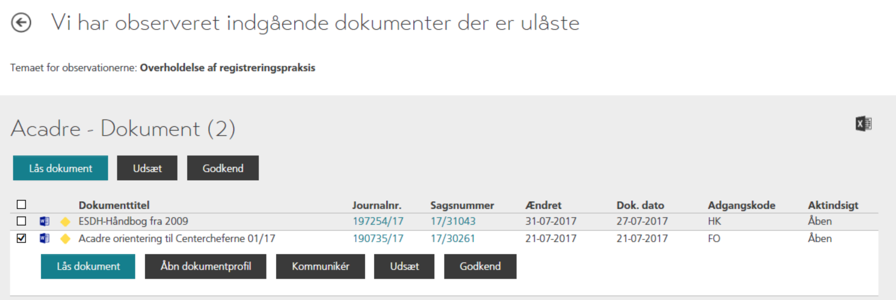

Herfra har du mulighed for at åbne dokumentprofilen f.eks. ændre aktindsigten, så det passer med adgangskoden OG låse dokumentet samtidigt – se sidste billede.
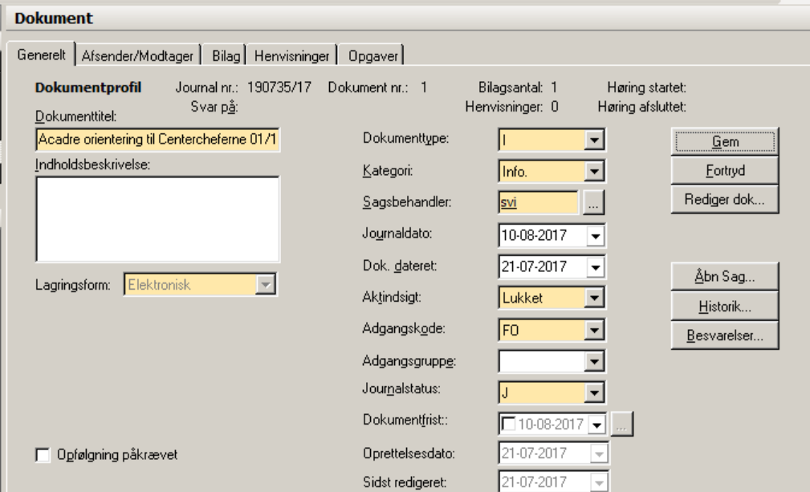
3. HUSK Gem
2. Ændret til Låst
1. Ændret til Lukket

HUSK også, at lukke Acadre-sessionen når du har udført din handling. Der åbnes en ny Acadre HVER gang du trykker på Åbn dokumentprofil eller Åbn Sagsprofil.

